ШАРГА СУМД 8 САРД БОЛСОН ОНЦЛОХ ҮЙЛ ЯВДЛЫН МЭДЭЭ

2018.08.27 Баянгол

Алтайн 1000-н харваач элсний фистиваль нэгдсэн арга хэмжээнд 53 хүний бүрэлдэхүүнтэй оролцож нийт дүнгээр 5-р байр эзэлсэн амжилттай оролцлоо.

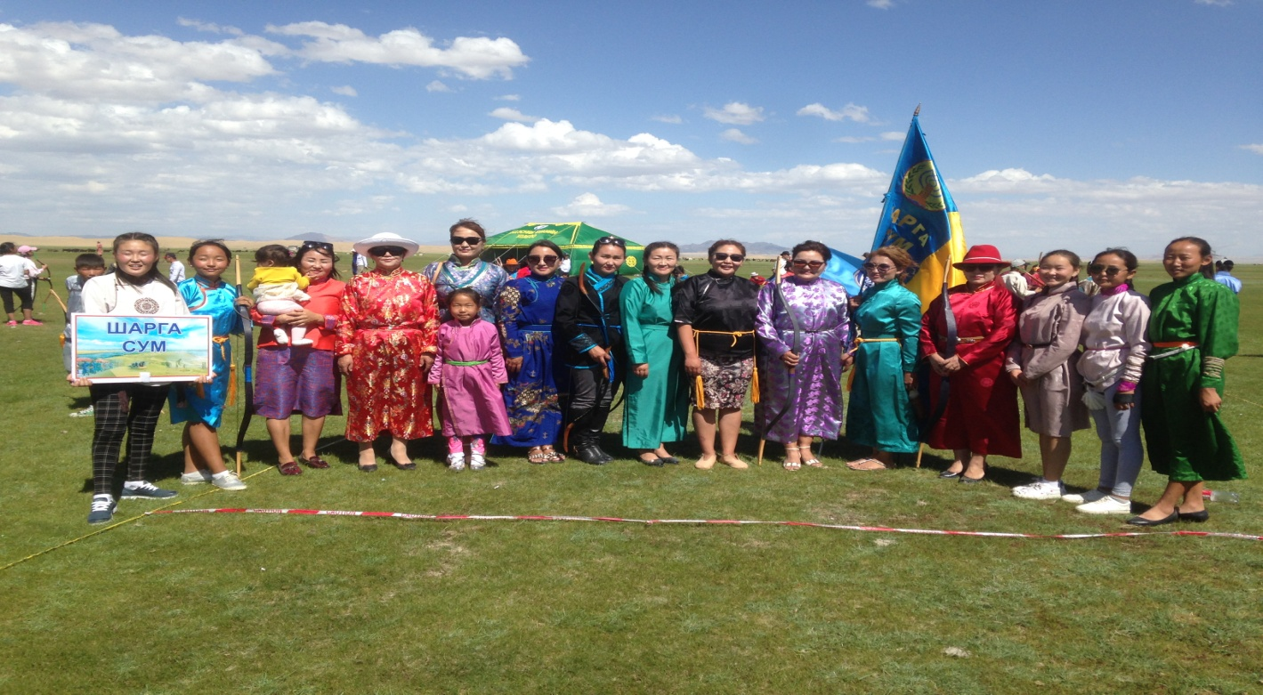

Монгол улсын алдарч уяач Пүрэвдорж агсны морины хөшөөний нээлт болж их нас, азарган насны морины уралдаан, Адуучин тэмцээн боллоо.

Сумын бэлчээрийн даацыг тодорхойлох мониторингийн ажлын хэсэг гарч 4 хоногийн хугацаанд хийж гүйцэтгэлээ.

Сумын ИТХ-ын төлөөлөгч нарын дунд “Хурлын хяналт-Олон нийтийн аудит” сэдэвт сургалтыг аймгийн ЗДТГ-ын Санхүүгийн хяалтын хэлтэстэй хамтран зохион байгууллаа.

Соёл мэдээллийн төвийн албан хаагч нар 08 дугаар сарын 01-нээс нэгдсэн ээлжийн амралттай байлаа.

Мөн Баянгол багийн Иргэдийн нийтийн хурлаар Хадлангийн талбай, Хармагны асуудлыг хэлэлцлээ.

Сургууль цэцэрлэгиийн байрны бэлтгэл ажил явагдаж байна. Сургуулийн дотуур байрны их засварын ажил 60 гаруй хувьтай явагдаж байна.

МЭДЭЭГ НЭГТГЭСЭН:ДАШБХМЭРГЭЖИЛТЭНГ ТОР ОРЛОН ГҮЙЦЭТГЭГЧ Б.ОЮУНТҮЛХҮҮР